MINH CHỨNG TUẦN 3
Bài 1. Hệ thống quản lý thư mục và tập tin theo mô hình cây
- Observer Design Pattern
- Sơ đồ
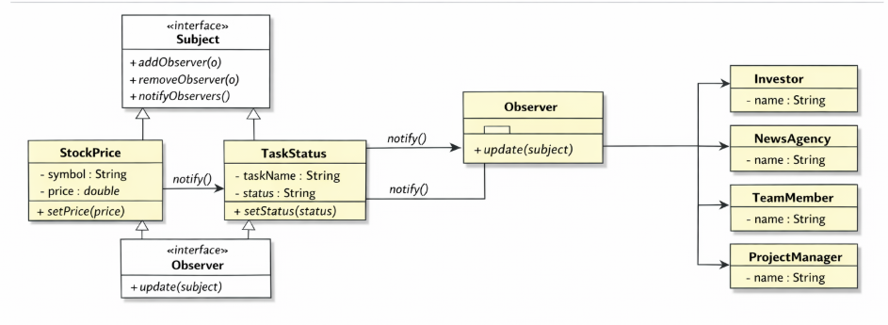

- nhận thông báo khi tạo cổ phiếu no1
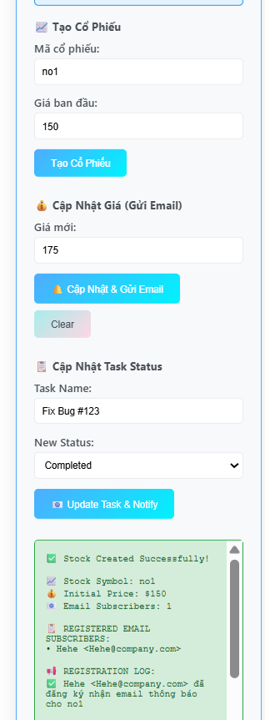
- Cập nhật Task Status -> completed
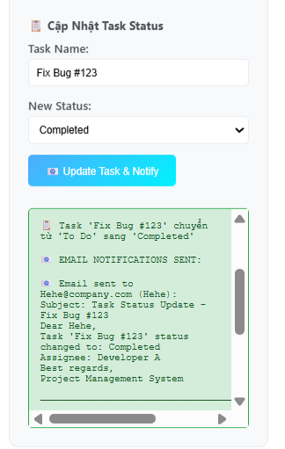

- Adapter Design Pattern
- Sơ đồ:
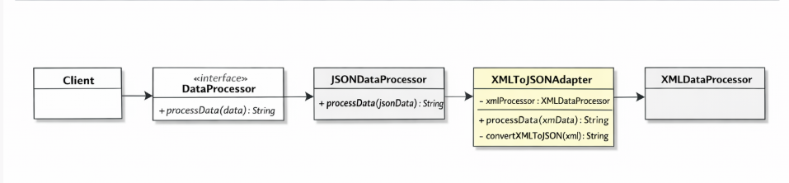
- Convert XML to JSON
